**VINICIUS MESQUINI 0093/19**

**Obs: esqueci, mandei depois da meia noite**

**Exercícios**

1) Dada a distribuição de frequência abaixo, construa:

a) Histograma

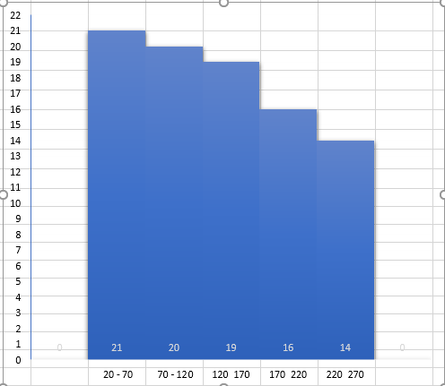

b) Polígono de frequência

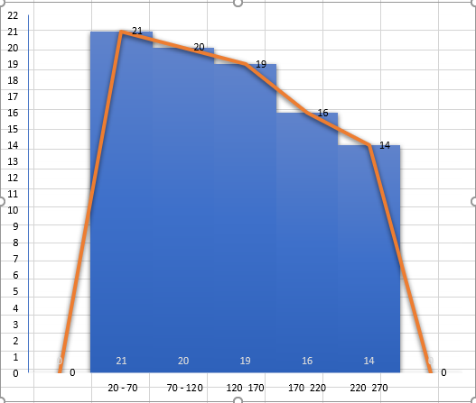

c) Ogiva

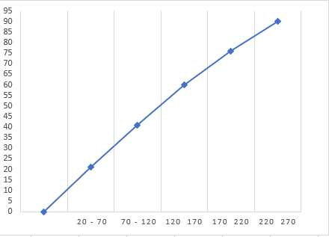

|  |  |  |  |
| --- | --- | --- | --- |
| Intervalos de classe | fi | xi | Fi |
| 20 ⎯ 70 | 21 | 45 | 21 |
| 70 ⎯ 120 | 20 | 95 | 41 |
| 120 ⎯ 170 | 19 | 145 | 60 |
| 170 ⎯ 220 | 16 | 195 | 76 |
| 220 ⎯ 270 | 14 | 245 | 90 |
| Total | 90 |  |  |

2) Considere os seguintes dados:

49 45 61 32 47 56 40 36 54 38 51 37 50

Calcule a média, a moda e a mediana.

32 36 37 38 40 45 47 49 50 51 54 56 61

**R:** Media: 45,85 (596/13)

Moda: sem moda

Mediana: 47

3) Considere os seguintes dados:

27 31 29 30 24 27 32 33 26 29 27 25

Calcule a média, a moda e a mediana.

24 25 26 27 27 27 29 29 30 31 32 33

R: Media: 28,3

Moda: 27

Mediana: 28

4) Determine a Média para a distribuição de frequência abaixo:

|  |  |  |  |  |
| --- | --- | --- | --- | --- |
| Intervalos de classe | fi | xi | xi **.** fi | Fi |
| 60 ⎯ 80 | 9 | 70 | 630 | 9 |
| 80 ⎯ 100 | 12 | 90 | 1080 | 21 |
| 100 ⎯ 120 | 18 | 110 | 1980 | 39 |
| 120 ⎯ 140 | 11 | 130 | 1430 | 50 |
| 140 ⎯ 160 | 15 | 150 | 2250 | 65 |
| Total | 65 |  | 6803 |  |

Media: 6803/65 ~ 104,7

5) Calcule a média, a moda e a mediana para a tabela abaixo:

|  |  |  |  |  |
| --- | --- | --- | --- | --- |
| **Estatura (cm)** | **fi** | **xi** | **fi .xi** | **Fi** |
| 150 ─ 155 | 5 | 152,5 | 762,5 | 5 |
| 155 ─ 160 | 11 | 157,5 | 1732,5 | 16 |
| 160 ─ 165 | 16 | 162,5 | 2600 | 32 |
| 165 ─ 170 | 13 | 167,5 | 2177,5 | 45 |
| 170 ─ 175 | 12 | 172,5 | 2070 | 57 |
| 175 ─ 180 | 9 | 177,5 | 1597,5 | 66 |
| 180 ─ 185 | 8 | 182,5 | 1460 | 74 |
| 185 ─ 190 | 6 | 187,5 | 1125 | 80 |
| **Total** | 80 |  | 13525 |  |

Media 13525/80 ~ 169 Moda: ~163 Mediana: 40,5